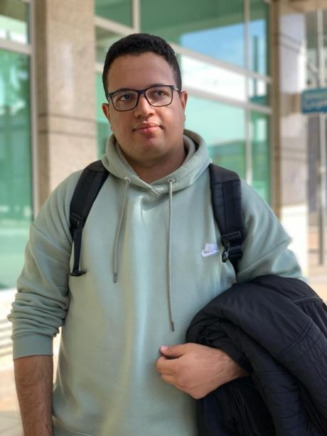

**CCNA 2**

1 Fev 2023 -> en cours

**CCNA 1**

20 Oct 2023 -> 15 Jan 2023

 

**Musique**

**Technologies**

**Films**

**Loisirs**

**Certificats**

**</> programmation et réseaux:**

1. **.Net Framwork (c#)**
2. **HTML CSS JS PHP**
3. **React js**
4. **Java**
5. **SQL**
6. **Linux**
7. **Script bash**
8. **Networking**

**Design et montage:**

1. **Adobe Premiere Pro**
2. **Adobe After effect**
3. **Adobe Illustrator**
4. **Adobe XD**
5. **Figma**

**Compétences**

<<<<<<<<<<<<<<<<<<<<

**Freelance**

Août 2021 -> Juillet 2022

Fonctions:

Creation des projets web

Creation des logo et illustrations

Montage video

**Stage fin d’étude**

POLYFID (bureau comptable) - Mars 2021 -> Mai 2021

Fonctions:

Gestion de la base des donnée

Creation d’une application windows

**Experiences**

Arabe: Langue maternelle

Français: Bien

Anglais: Courant

**Licence en ingénierie des systèmes informatiques**

IGA Casabanca - Oct 2023 -> présent

**Technicien spécialisé en développement informatique**

ISTA Cité de l’air, EL Jadida - Sept 2019 -> Juillet 2021

**[Baccalauréat](https://www.google.com/search?sxsrf=APwXEdeFI_l-4vvQg2ZMC2QK4XDNBG6Vxw:1683666171737&q=Baccalaur%C3%A9at&sa=X&ved=2ahUKEwirttigken-AhU3T6QEHQcIBFUQ7xYoAHoECAcQAQ) en sciences physiques**

Lycée Er Rafii, El Jadida - Sept 2017 -> Juillet 2018

**Educations**

**Languages**

[Linkedin.com/in/mohamedaddar](https://www.linkedin.com/in/mohamedaddar/)

addarm409@gmail.com

1. 6 11 05 13 18

Num 02, Rue d’Irane, El Jadida

**Profile:**

Je suis une personne passionné de programmation, en particulier le développement web. J'ai une forte créativité et je suis toujours prêt à apprendre de nouvelles compétences. J'ai de l'expérience en développement web et une bonne compréhension de la conception de sites web qui offrent une excellente expérience utilisateur. Je suis un joueur d'équipe efficace, résolveur de problèmes indépendant, orienté vers les résultats et capable de travailler sous pression. Je suis prêt à relever tous les défis et à aider toute entreprise à améliorer son image en ligne.

**Developpeur web**

**ADDAR**

Mohamed